Első alkalommal rendeztek drónversenyt az Óbudai Egyetemen
A világ egyik legújabb technikai sportja a drónversenyzés. Ennek legkisebb géposztálya a Tiny Whoop. Az idei évben a magyar Whoop közösség állandó otthonra talált az Óbudai Egyetemen, ahol első alkalommal rendeztek sikeres, a rendezők és a szervezők által is színvonalasnak ítélt megmérettetést szeptember 30-án.
A verseny a 0. OE Kupa nevet kapta az otthont adó egyetemünk után. A szervezők elmondása szerint ezzel a rendezvénnyel ünnepelték meg, ahogy fogalmaztak: „végre otthonra találtak”.
Az eseményre tapasztalt és kezdő pilótákat egyaránt vártak. Az épített ledes pályán az ügyesség mellett az időfaktor is számított.
Prof. Dr. Molnár András általános rektorhelyettes a pilóta nélküli légi járművek üzemeltetésével, fejlesztésével és alkalmazási területeinek bővítésével is foglalkozik, ez egybeesik személyes kutatási, fejlesztési területével, amely immár 20 évre tekint vissza az egyetem berkein belül. Fontosnak tartja, hogy az egyetemi hallgatók az autonóm légi repülés csúcstechnológiájával, a drónokkal ismerkedhessenek meg minél részletesebben mind az építés, mind a fejlesztés területén. A rektorhelyettes kérdésünkre válaszolva elmondta: új, érdekes, innovatív terület a drónok alkalmazása, mely által bevonzhatjuk a fiatalokat az egyetemi világba is. Ugyanakkor ezek a versenyek a jövőben az egyetemi hallgatók számára is érdekesek lehetnek, hiszen ezáltal nem csak elméleti, hanem gyakorlati ismeretekkel együtt hagyhatják el az iskolapadot. Hangsúlyozta: a szervezők és a versenyzők is nagyon elégedettek voltak a helyszínnel, közelebbről az egyetem Bécsi úti kampuszának aulájával, ahol tökéletes feltételek között, tágas belső térben mérhették össze ügyességüket a „drón reptetők”. A fiatalabb korosztály képviselői játékos formában ismerkedhetnek meg a pilóta nélküli repülő járművek világának szépségeivel. Ez jó kiindulási pont ahhoz, hogy középiskolai tanulmányaik után az Óbudai Egyetemen bővíthessék tudásukat. Ugyanakkor egy ilyen látványos show a látogatók számára is élményt jelent.
Mostantól a Whoop versenyzőknek állandó gyakorló pálya és közösségi tér áll rendelkezésre az Óbudai Egyetemen, ahol akár évi négy-öt hasonló versenyt is rendeznek majd tervek szerint, várhatóan egyre látványosabb show-elemekkel, nagyobb látogatottság mellett.
A versenyről készült videó itt tekinthető meg.
Sajtókapcsolat:
- +36 1 666 5797
- sajto@uni-obuda.hu
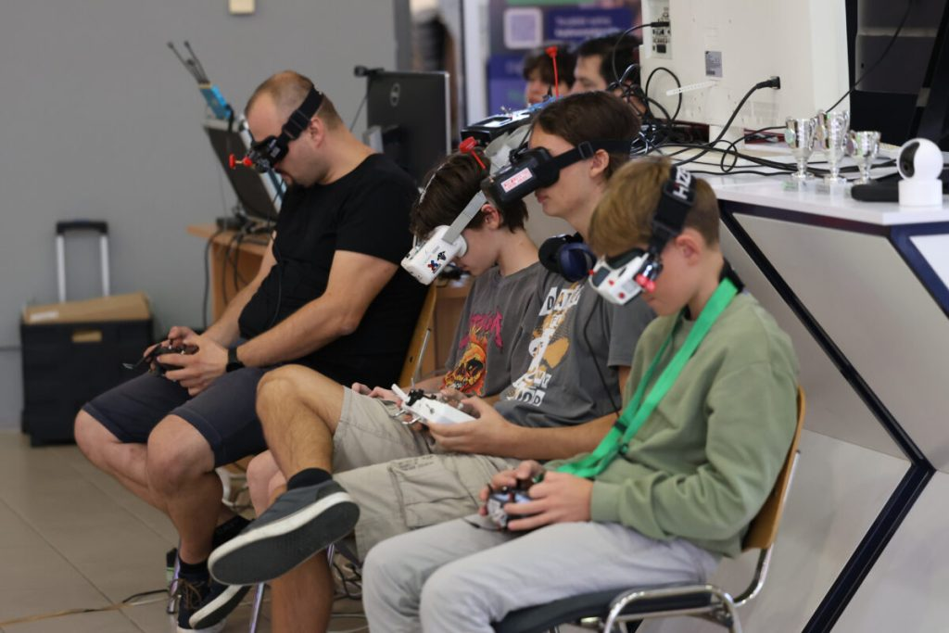 | © Óbudai Egyetem
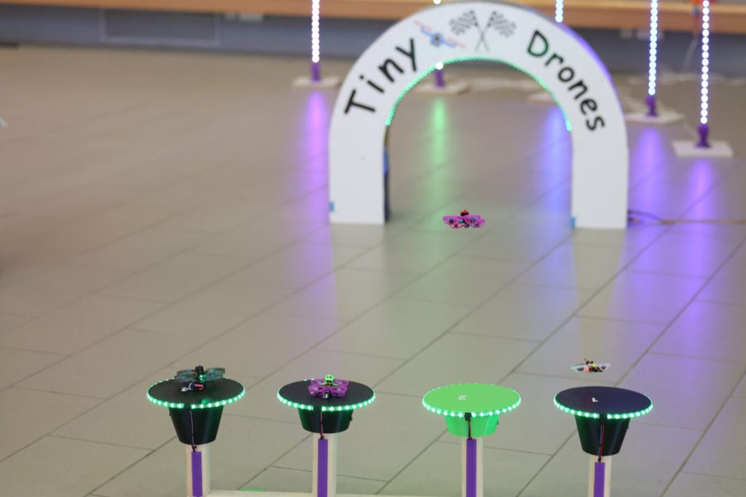 | © Óbudai Egyetem
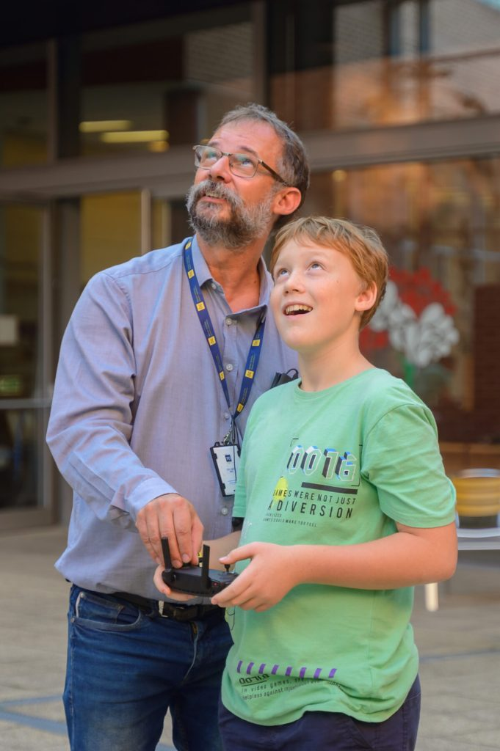 | © Óbudai Egyetem
Eredeti tartalom: Óbudai Egyetem
Továbbította: Helló Sajtó! Üzleti Sajtószolgálat
Ez a sajtóközlemény a következő linken érhető el:

